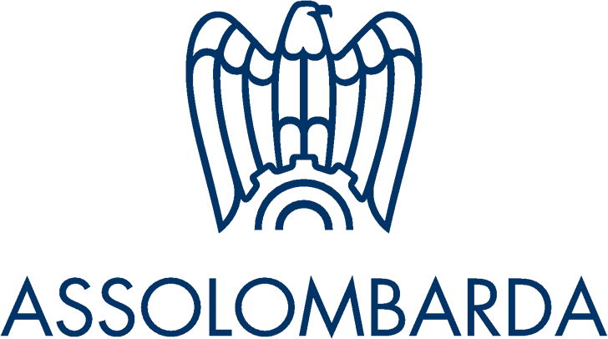

USA: incontri bilaterali con gli Stati americani
per le opportunità d’investimento
Assolombarda
4 giugno 2013, ore 9.30-13.00

Desidero partecipare alla presentazione e incontrare i rappresentanti degli Stati USA:

Florida

Illinois

Indiana

Missouri

Pennsylvania

South Carolina

e

Select USA

Agenzia ICE

Azienda……………………………………………………………………………………………….

Numero di associazione ad Assolombarda (se associata)……………………………………...

Nome del partecipante………………………………………………………………………………

Ruolo in azienda……………………………………………………………………………………..

E-mail………………………………………………………………………………………………….

Telefono………………………………………………………………………………………………

Firma………………………………………………………………………………………………….

